**МИНИСТЕРСТВО НАУКИ И ВЫСШЕГО ОБРАЗОВАНИЯ РОССИЙСКОЙ ФЕДЕРАЦИИ**

Федеральное государственное бюджетное образовательное учреждение

высшего образования

**«Сибирский государственный университет науки и технологий**

**имени академика М.Ф. Решетнева»**

Институт инженерной экономики

Кафедра информационно-экономических систем

ОТЧЕТ ПО ЛАБОРАТОРНОЙ РАБОТЕ №2

Модель IDEF0 бизнес-процессов объекта автоматизации

тема

Преподаватель 16.10.2023 Овсянкин А.К.

подпись, дата инициалы, фамилия

Обучающийся БПЦ21-01 16.10.2023 Ковальчук К.А. номер группы подпись, дата инициалы, фамилия

Красноярск 2023

### **ВВЕДЕНИЕ**

**ВВЕДЕНИЕ** 2

**ОПИСАНИЕ МЕТОДОЛОГИИ IDEF0** 3

**ВЕРХНИЙ УРОВЕНЬ ДЕКОМПОЗИЦИИ БИЗНЕС-ПРОЦЕССА** 4

### **ОПИСАНИЕ МЕТОДОЛОГИИ IDEF0**

На рисунке 1 показана диаграмма, на которой представлена взаимодействие системы с внешним миром, а в таблице 1 показаны связи.

Таблица 1 - Таблица связей

|  |  |  |  |
| --- | --- | --- | --- |
| **Вход** | **Выход** | **Управление** | **Механизм** |
| Отсутствие эффективной системы управления | Оптимизированная система управления закупками | Анализ текущих процессов закупок, выработка стратегии и политики закупок, определение критериев выбора поставщиков | Закупочный отдел, закупочное ПО, мониторинг поставщиков |
| Отсутствие эффективной системы управления | Оптимизированная система управления производством | Анализ производственных процессов, разработка стандартов и процедур, обучение персонала | Производственный отдел, системы управления производством, обучение сотрудников |
| Отсутствие эффективной системы управления | Эффективная система управления проектами | Анализ проектных процессов, разработка методологий управления проектами, тренинги для сотрудников | Управление проектами, проектное ПО, обучение персонала |

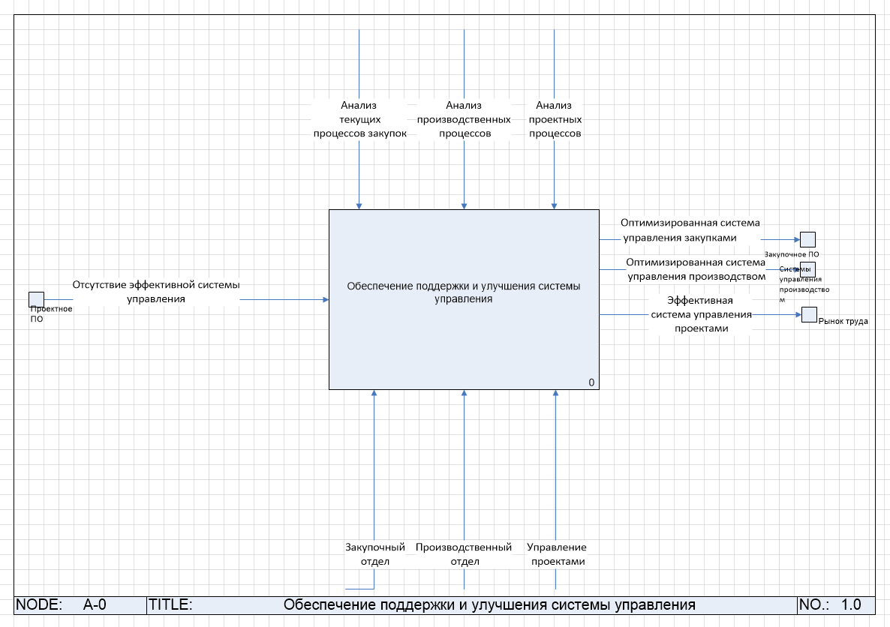

Рисунок 1 – Диаграмма A-0 нотации IDEF0

### **ВЕРХНИЙ УРОВЕНЬ ДЕКОМПОЗИЦИИ БИЗНЕС-ПРОЦЕССА**

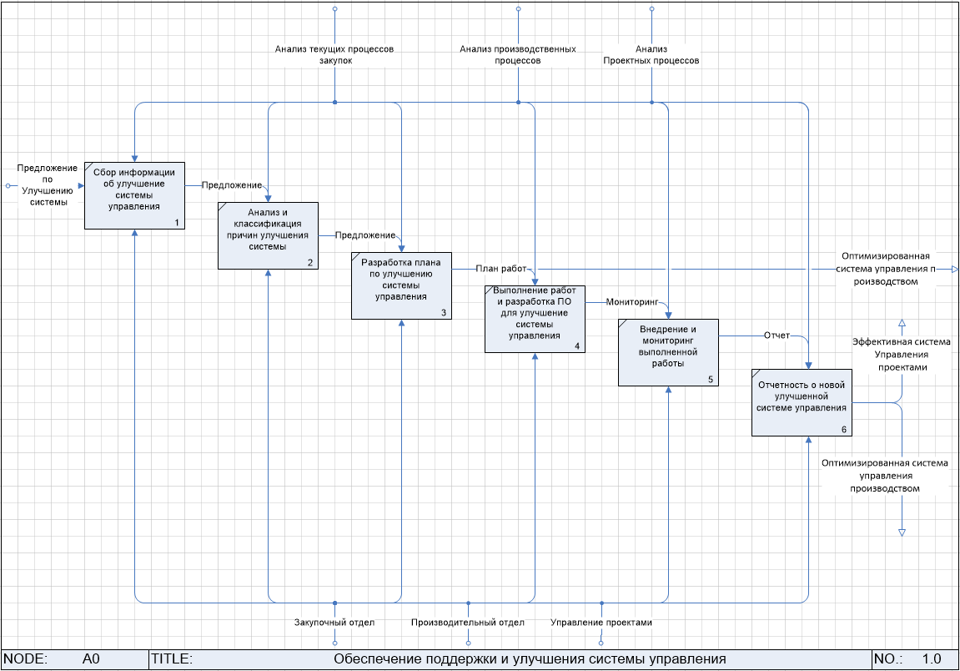

Рисунок 2 - Диаграмма бизнес-процессов верхнего уровня

На рисунке 2 показано, как взаимодействуют подсистемы системы друг с другом, а также с внешними системами.

1. Сначала на вход поступает «Предложение по улучшению системы», “Сбор информации об улучшение системы управления”. Управление в данной подсистеме — это Анализ текущих процессов закупки, анализ производственных процессов, анализ проектных процессов, а механизм – закупочный отдел, производительный отдел;
2. После этого жалоба анализируется и классифицируется в подсистеме «Анализ и классификация причин улучшения системы». Это нужно для того, чтобы к какому типу относились предложение для улучшения. Управление в данной подсистеме — это Анализ текущих процессов закупки, анализ производственных процессов, анализ проектных процессов, а механизм – закупочный отдел, производительный отдел;
3. После того, как улучшения была проанализирована и классифицирована по неё разрабатывается план работ в подсистеме «Разработка плана по улучшению системы управления». Это необходимо для того, чтобы персонал предприятия следовал по инструкциям. Управление в данной подсистеме – это анализ производственных процессов, анализ проектных процессов, а механизм – закупочный отдел, производительный отдел. Выходом в данной подсистеме является «Оптимизированная система управлением производством»;
4. Затем производится работы по выполнению работ и разработки ПО в подсистеме «Выполнение работ и разработка ПО для улучшения системы управления». Управление в данной подсистеме – это «Управление проектами», а механизм – «производительный отдел»;
5. Дальше проводится проверка качества проделанных работ в подсистеме «Внедрение и мониторинг за выполнением работ». Это нужно для того, чтобы отследить результаты внедрения ПО. Управление в данной подсистеме – это «Управление проектами», а механизм – «производительный отдел»;
6. В заключении после проведения всех работ составляется отчёт о частоте жалоб и их причинах в подсистеме «Отчётность о новой улучшенной системе управления». Это нужно для того, чтобы проверить качество проделанных работ. Управление в данной подсистеме – Управление в данной подсистеме – это «Управление проектами», а механизм – «производительный отдел». Выходом в данной подсистеме является «Оптимизированная система управления производством» и «Эффективная система управления проектами»;